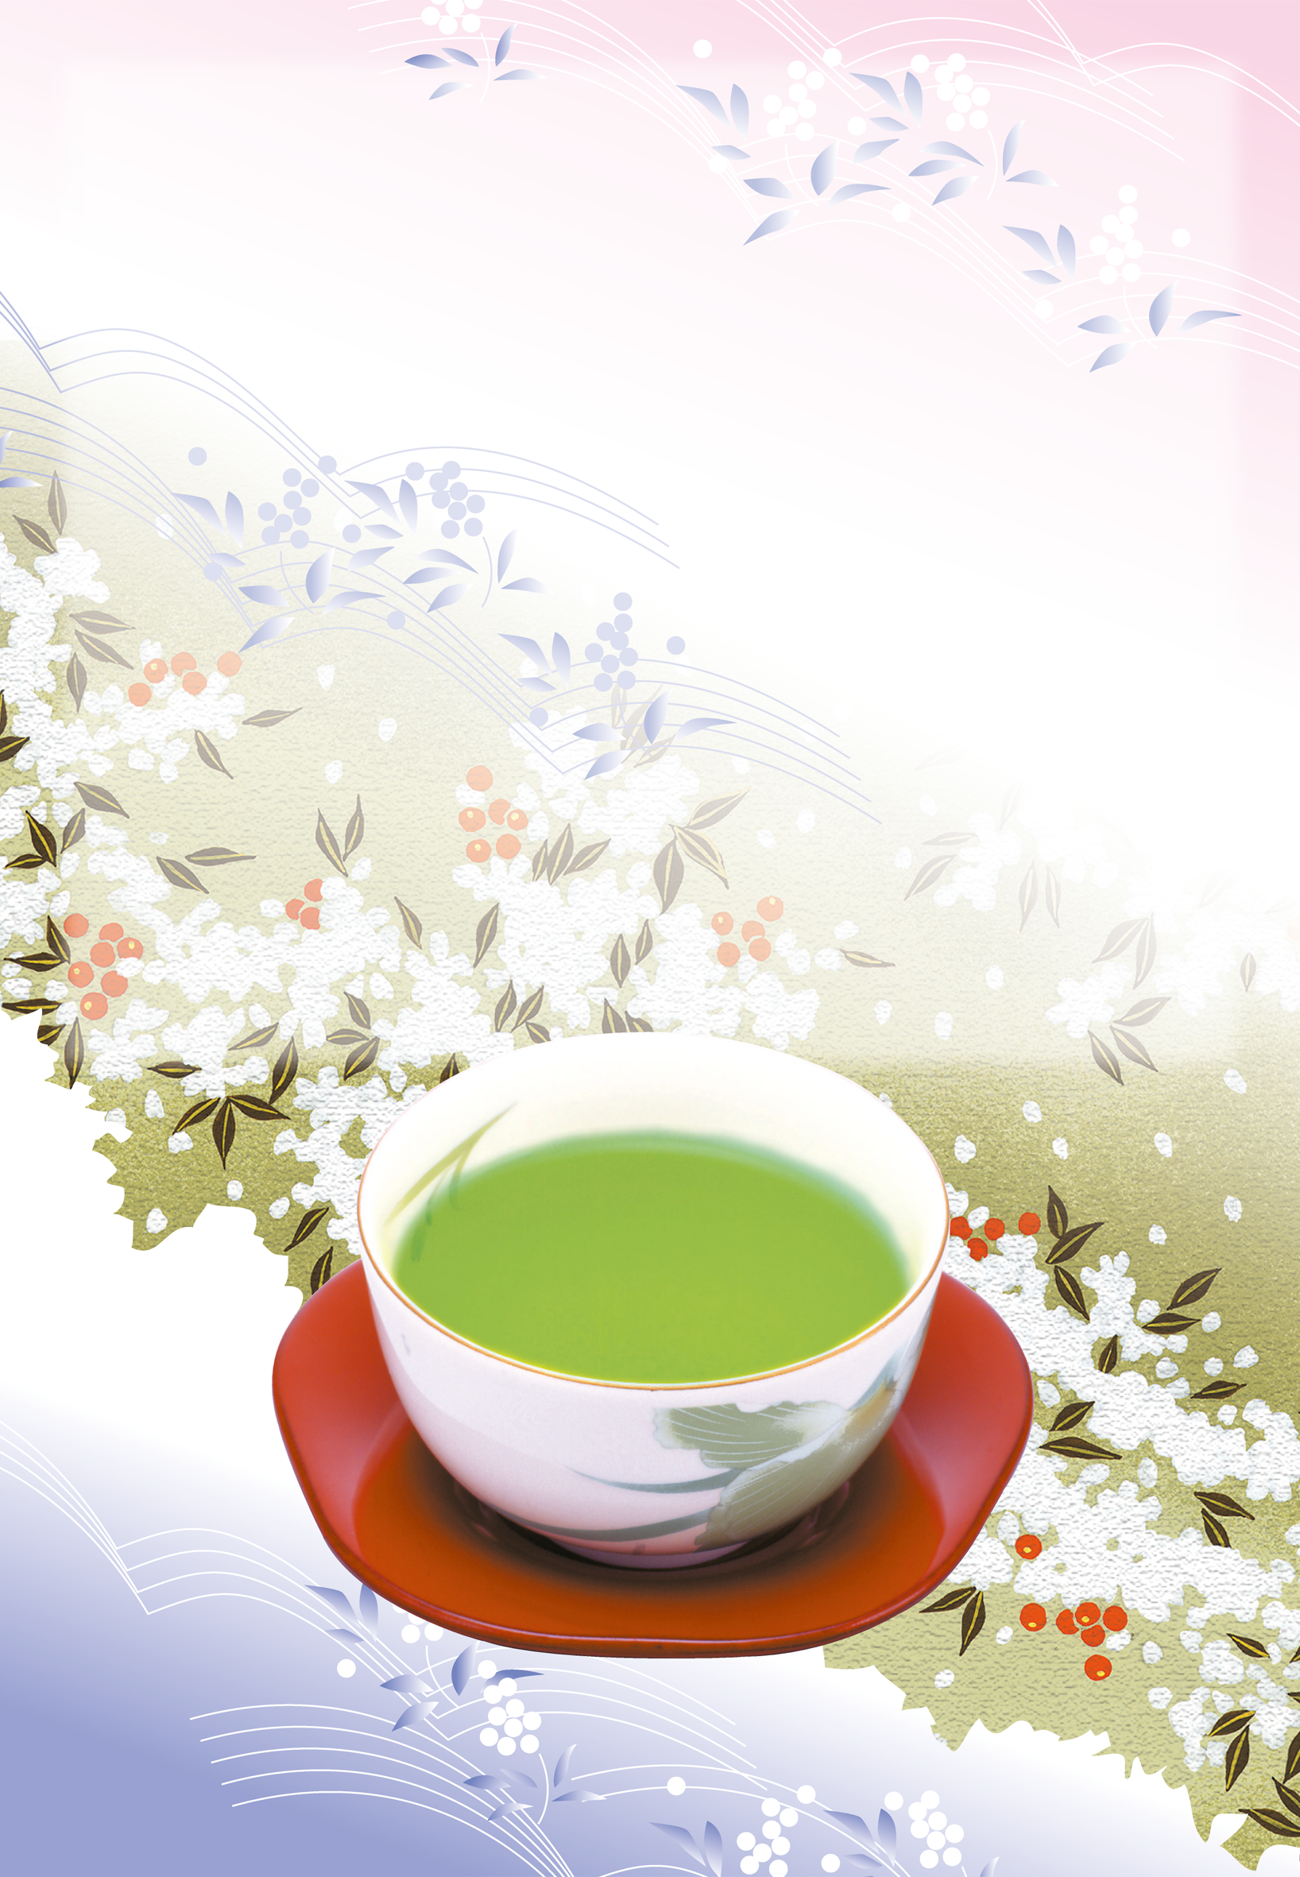

セール期間

0000年00月00日（○）〜00月00日（○）

吉村茶園

全品50％OFF

SALE!

季節のお買得商品